建设工程基本情况
工程名称 | 连州市镇（乡）镇区自来水厂改造及水源地保护工程（一期）连州市西江镇区供水工程建设项目
建设单位 | 连州市水务工程建设管理中心
法人代表 | 文成禄 |  |  | 联系人 | 李雅博
通讯地址 | 广东省连州市西兴南路
联系电话 | 13602927751 |  | 传真 | / | 邮政编码 | 513400
建设地点 | 连州市西江镇区
立项审批部门 | / |  |  | 备案文号 | /
建设性质 | 新建 □改扩建 □技改 |  |  | 行业类别及代码 | D4610自来水的生产和供应
占地面积  （平方米） | 360 |  |  | 绿化面积  （平方米） | /
总投资  （万元） | 2336.71 | 其中：环保投资（万元） |  | 11.12 | 环保投资占总投资比例 | 0.48%
评价经费 | / | 预计投产日期 |  | 2021年7月
工程由来
近年来西江镇镇政府高度重视经济发展，充分利用特有的资源优势，大力推进招商引资力度，引进了多家厂矿企业，发展资源型经济，使得全镇经济得到了快速发展。但是由于西江镇区自来水缺乏，工业的发展受到制约，西江镇一直开发不起来，引进的厂矿企业无法开展。没有水，工业开发就没有保障，无法启动。
由于引进了多家企业，因此企业用水大量增加，以及人民群众对饮水水源和水质的要求进一步提高，分散的小规模供水方式已越来越不适应经济的发展，更不能满足人民群众的对水量与水质的用水需求，为了解决这一难题，连州市水务工程建设管理中心决定在连州市西江镇区投资建设“连州市镇（乡）镇区自来水厂改 造及水源地保护工程（一期）连州市西江镇区供水工程建设项目”。
因此，西江镇镇政府决定，扩大镇区自来水厂供水水源及配套改造供水管网，在八一水库大坝下游新修建一条供水渠道、新建一套自来水净化设施和铺设供水管道以解决西江镇区饮用水问题，满足对水量水质要求，同时，新建灌溉管道以增加灌溉农田约300亩。新建取水口位于新建隧洞前池，水源水通过重力作用流入隧洞前池，取水规模为606m³/d，本工程主要建设内容：①新建一座小型自来水厂；②新建隧洞一座，总长度1881m，1.5m×1.8m的圆拱形断面，新建一处取水口，位于隧洞口，水源水从隧洞口通过重力作用由隧洞输送至隧洞前池，取水规模为606m³/d，隧洞出口处新建输水管道，总长1493m，其中灌溉管道376m，供水管道945m，水库出水管道172m；③新建自来水净化设施一套，位于新建自来水厂内；④改造西江镇区原用水管网，其中水源供水主管8420m（老莫洞村净化池至西江镇区清水池），供水管道16910m；⑤新建De160PVC灌溉管道长376m，增加灌溉农田300亩；⑥对八一水库进行防渗补漏。
根据《广东省豁免环境影响评价手续办理的建设项目名录（2020年版）》（粤环函〔2020〕108号），“自来水生产和供应工程”类别中的自来水管网铺设属于豁免名单类别，无需对其进行影响评价。因此，本报告只分析新建的小型自来水厂、新建取水隧洞、对八一水库进行防渗补漏和增加取水量对八一水库的环境影响。
根据《中华人民共和国环境影响评价法》（2016年9月1日起实施）、《建设工程环境保护管理条例》（国务院令第682号）、《建设项目环境影响评价分类管理名录（2021年版）》(生态环境部令第16号，2020年11月30日)等法律法规文件的要求，工程属于名录中“四十三、水的生产和供应业”类别中的“94 自 来 水 生 产 和 供 应 461（不含供应工程； 不含村庄供应工程）”中的“全部”类别，应编制环境影响报告表。建设单位委托湖南景玺环保科技有限公司承担该工程环境影响评价工作。接受委托后，我公司组织有关技术人员进行现场踏勘、收集资料，依据国家有关法规文件和环境影响评价技术导则，编制了该工程环境影响报告表。
工程内容及规模
1、工程概况
（1）工程名称：连州市镇（乡）镇区自来水厂改造及水源地保护工程（一期）连州市西江镇区供水工程建设项目
（2）建设地点：连州市西江镇区，其中新建自来水厂场址中心地理坐标：112°35'22.27"东、24°45'31.50"北。
（3）建设单位：连州市水务工程建设管理中心
（4）建设性质：新建
（5）投资情况：总投资2236.71万元，其中环保投资11.12万元
2、工程任务及规模
（1）工程任务及建设内容
①拟在在八一水库大坝新建一座隧洞，从大坝左岸开始起洞，至西江村后山出洞（起点坐标：24°44'27.80"北，112°34'57.61"东；终点坐标：24°45'22.82"北，112°35'23.13"东），隧洞全长1881m，新建一处取水口，位于隧洞口，取水量为606m³/d，水源水从隧洞口通过重力作用由隧洞输送至隧洞前池，隧洞前池坐标为（24°45'22.82"北，112°35'23.13"东），从隧洞前池处通过管道将水源水输送至新建小型自来水厂；②新建一座小型自来水厂（中心地理坐标：112°35'22.27"东、24°45'31.50"北），主要建筑物有自来水净化设施、配套办公管理房、加药房；③对八一水库右侧库岸进行防渗补漏，在渗漏区域实行粘土斜墙防渗形式，并清除周围的淤泥、树根和杂草；④新建一条进厂道路，长605m，宽3m；⑤新建De160PVC灌溉管道长376m，增加灌溉农田300亩。
（2）供水规模
设计供水人数为4500人，供水规模为606m³/d，设计最高日最高时设计流量94.52m³/h，供水范围为西江镇区；设计灌溉农田300亩，灌溉设计流量为0.03m³/s，灌溉范围为八一水库灌区。本自来水厂建设完工后作为西江镇区的补充水源，当镇区原有水源供应不上或断供时，启用本水源。
（3）工程布置
本工程建筑物组成如下表。
表1-1 工程建筑物组成一览表
序号 | 名称 | 单位 | 数量 | 设施参数 | 备注
一、主要建（构）筑物
1 | 隧洞 | 座 | 1 | 长度1881m，  圆拱形1.5m×1.8m，  设计流量0.03m³/s | 隧洞采用爆破开挖，从大坝左岸开始起洞，至西江村后山出洞。
2 | 自来水厂 | 座 | 1 | 总占地面积360m² | 砖混结构，内含一个净化一体机（占地280m²）和水厂管理间（占地80m²）
3 | 防渗补漏 | / | / | 防渗墙高度10m | 首先清除渗漏部分的浮土、树根等杂物，填压卵石，卵石层填至平整斜坡，边坡比为 1：2.5，卵石层以上填中粗沙厚 0.5，在中粗沙上面铺盖土工膜。再回填粘土层。粘土层边坡 1:2.75。顶层宽为 3m，可根据不同地形，适当增宽。
二、工程规模
1 | 供水规模 | m³/d | 606 | / | 供水范围：作为补充水源为西江镇区供水
三、工程占地
1 | 临时占地 | ㎡ | 9417 | / | /
2 | 永久占地 | ㎡ | 360 | / | 永久占地为管理房占地面积
3、工程原辅料消耗及产品情况
本工程原辅料及产品情况见下表。
表1-2 原辅使用情况一览表
工程 |  | 用量/年 | 来源 | 包装方式 | 最大存储量 | 储存地点 | 用途
原料 | 次氯酸钠 | 1t | 外购 | 袋装，汽运 | 0.5t | 加药间 | 消毒
原料 | 明矾 | 2t | 外购 | 袋装，汽运 | 0.5t | 加药间 | 絮凝沉淀
原料 | 原水 | 606m³/d | 八一水库 | 管道输送 | / | / | 原料
能耗 | 电 | 1000度 | 市政供电 | / | / | / | 供电
表1-3 产品情况一览表
序号 | 产品名 | 产量 | 储运方式 | 备注
1 | 自来水 | 606m³/d | 管道输送 | 为西江镇区供水
4、主要生产设备情况
本工程的生产设备主要为一台加药泵，具体参数见下表。
表1-4 主要设备一览表
序号 | 设备 | 型号或规格 | 数量 | 备注
1 | 加药泵 | 型号：JGX-80/0.5  最大压力：0.5MPa  设计流量：80L/h  功率：90w | 1台 | DN15硬管连接
5、项目劳动定员和工作制度
本工程拟聘员工4人，员工不在厂内住宿，仅在厂内用餐，工作制度采用三班制，每班8小时，全年工作365天。
6、项目公用配套工程
（1）给排水
给水：厂区内生活用水、生产用水等由项目自产的自来水供给。项目拟配员工4人，均不在厂区住宿，根据《广东省用水定额》（DB44/T1461-2014），参考机关事业单位行业的有食堂和浴室用水规模系数，员工生活用水定额为80L/人d，则生活用水量约为0.32m³/d（116.8m³/a）。
排水：生活用水污染排放系数按0.8计，则生活污水产生量为0.256m³/d（93.44m³/a），经“隔油隔渣池+三级化粪池”处理后达到《农田灌溉水质标准》（GB5084-2005）旱作标准后回用于周边林地灌溉，不外排。
（2）供电
项目营运用电由市政电网提供，预计用电量为1000度/年。
7、施工组织设计
（1）施工交通
本工程位于连州市西江镇，工程附近的县、乡级公路通达，对外交通运输便捷。项目新建一条施工便道，总长431m，路宽3m，该用地为临时占地。
（2）施工能源
本工程施工用水从八一水库抽取；施工区用电就近接用农用电。
（3）施工建筑材料
工程所需管材应由有相应资质的工厂供应，质量一定要满足设计要求，必须进行招标；工程所需材料可就近在当地购买；本工程的土方回填直接用开挖料进行回填，不考虑土料场取料。
（4）施工总布置
本工程施工人员的住宿选择在附近村庄租住，不需要搭建临时生活区，土建所用到的混凝土为商用混凝土，不需要设置混凝土搅拌场地，仅需要沿施工场地附近布置一个施工临时办公生活生产用地和临时弃渣场，用于临时办公、堆放材料设备和弃渣。施工临时办公生活生产用地和临时弃渣场设置在一起，占地类型为荒草地，施工临时占地面积共9417㎡。进场道路只需依照现状道路进行硬化，不需要另外开挖道路。项目占地类型详见下表。
表1-5 项目永久占地和临时占地情况一览表
项目 | 占地类型 | 占地面积 | 备注
一、永久工程占地
水厂 | 荒草地 | 360㎡ | /
进场道路 | 荒草地 | 1815㎡ | 新建一条进厂道路，总长605m，宽3m，场内道路用地按农村道路用地管理
二、临时工程占地
施工临时办公生产用地 | 荒草地 | 500㎡ | 全部为临时占地，在竣工后全部拆除
临时弃渣场 | 荒草地 | 100㎡ | 全部为临时占地，在竣工后全部拆除
临时道路 | 荒草地 | 1293㎡ | 全部为临时占地，在竣工后全部拆除
隧洞工程临时施工用地 | 荒草地 | 7524㎡ | 全部为临时占地，在竣工后全部拆除
（5）土石方平衡
根据建设单位提供的资料，本工程土石方开挖总量约12000m³，土石方回填总量约1200m³，废弃土石方约10800m³，弃方堆放在临时弃渣场，优先用于回填，待平整场地后，多余的弃土弃渣统一将弃土运至城市市容卫生管理部门指定地点进行堆存。
8、工程占地与补偿
本工程水厂和进厂道路占地为永久占地，共计荒草地2175㎡。施工营造区主要布置施工所需要的施工临时办公生活生产用地和临时弃渣场，属于施工临时占用，这些施工临时用地充分利用工程周边的空闲荒草地等地域，不需要进行额外的征地，项目的永久占地和临时占地均由西江镇区无偿奉献。
9、产业政策及相关规划相符性分析
经检索《产业结构调整指导目录（2019年本）》，本工程属于“二、水利”中的“城镇供水水源工程”，属于鼓励类。因此，本工程的建设与国家产业政策相符。
10、项目与“三线一单”相符性分析
“三线一单”指的是“生态保护红线、环境质量底线、资源利用上线和生态环境准入清单”，本项目“三线一单”相符性分析见下表。
表1-7 本项目“三线一单”相符性分析
内容 | 相符性分析
生态保护红线 | 根据广东省生态功能控制区图，本项目未占用广东省严格控制区，占地属于有限开发区，因此本项目不涉及生态严控区。
环境质量底线 | 本项目周边大气环境质量和声环境质量均能满足相应的质量标准，根据环境影响分析章节可知，本项目排放的各类污染物均达标排放，项目不外排废水，对西江水的影响可以忽略。因此本项目对环境影响较小，符合环境质量底线的要求。
资源利用上线 | 本项目用地符合规划，无需生活用水，用电自给自足，符合资源利用上线要求。
生态环境准入清单 | 本工程属于“二、水利”中的“城镇供水水源工程”，属于鼓励类，符合环境准入负面清单要求。
因此本项目的建设符合生态保护红线、环境质量底线、资源利用上线和环境准入负面清单的要求。
11、八一水库基本情况介绍
八一水库离连州市府所在地连州镇约21km，距西江镇直线距离400m左右，属于小（2）型水库，处于北江支流连江（也称小北江）之二级支流步津水（即黄桥水）的一级支流，新建隧洞出口坐标为：24°44'27.80"北，112°34'57.61"东。经检索《广东省地表水环境功能区划》可知，八一水库暂无水域功能和水质目标规划，且八一水库不属于集中式饮用水源保护区。
八一水库集水区内地形为高丘陵、低山和高山，土壤以壤土为主，少量为透水性中粘土，林木为针叶林和阔叶林相间，植被覆盖良好。八一水库集水面积1.2km²，主坝高7.2m，坝顶长101m，经测量，本水库最大坝高为7.2m，大坝坝顶高程566.0m，校核水位为565.10m，设计水位564.7m，正常水位563.00m。由此查库容曲线，可得水库总库容为28.0万m³，水库设计库容为27.0万m³。正常库容为18.0万m³。
水库及库区内山青水秀，水质极好（库区内无污染源），该水库水源为山泉水和浅层地下水，水质清澈透明，取水口以上无任何污染源，只是雨水季节水质有些浑浊。经连州市卫生防疫站检测，其源水水质各项指标基本达到《地表水环境质量标准》（GB3838-2002）Ⅲ类以上水域的质量标准，其水质满足饮用水水源的卫生要求，极宜于工业与民用供水。
与本工程有关的原有污染情况及主要环境问题
西江镇现在仍未建设供水水厂，雨季时，水源比较充足，能够满足镇区居民日常需求，旱季时镇区供水紧张，需要从老莫洞水库抽水方可满足镇区用水需求。根据建设单位提供的资料，西江镇区原有供水方式不存在环境问题。随着西江镇人民和工业区日益增长的用水需求，拟在西江镇区内新建一座供水水厂，作为补充水源。
本工程位于连州市西江镇区，其水厂场址中心地理坐标：112°35'22.27"东、24°45'31.50"北，属于农村地区，附近基本上是工业区、村庄、灌木丛和草地。根据现场踏勘，周围没有不利于本工程的污染因素存在，区域内无重大污染源，区域环境质量较好。因此与工程相关的原有污染问题主要为附近居民区人类活动过程产生的生活垃圾、工业固体废物和噪声。

建设工程所在地自然环境简况
自然环境简况（地形、地貌、地质、气候、水文、植被、生物多样性等）：
1、地理位置
本工程位于连州市西江镇区，其水厂场址中心地理坐标：112°35'22.27"东、24°45'31.50"北。地理位置见附图1。
连州市位于广东省西北部，小北江上游。东南毗邻阳山县，西南连接连南瑶族自治县，西北与湖南省蓝山县、江华瑶族自治县相连，北与湖南省临武县交界，东北靠湖南省宜章县境。地理坐标北纬24°37'至25°12'，东经112°07'至112°47'。市境东西广68公里，南北袤65公里，边界线总长610公里，全市总面积2664平方公里，占广东省面积的1.26%。
2、地质与地貌
连州市地处五岭中之萌渚岭南麓，境内崇山峻岭，丘陵岗峦星罗棋布。主要山脉有绵延丰阳、瑶安一带的簸箕山脉，主峰天堂岭，海拔1712米，为县内最高峰，位于瑶安与湖南省蓝山县交界处；横跨东部潭岭、朝天、西江一带的大东山脉，主峰岩坑山，海拔1604米，为本市次高峰，位于朝天与阳山交界处；其余山岭多在1000米以下。山地占全市总面积的72.2%，丘陵占15.9%。本市地形，因东面有大东山脉，由东北向西南；西部有大龙山脉，由西北向西南；北部有簸箕山脉，形成西、北、东三面山地，中部稍低，均为丘陵地带。星子、大路边、朝天、麻步等乡镇大部分地区为小盆地；清水、丰阳南部、东陂北部为丘陵盆地；西岸、东陂两乡镇河流两岸为河谷盆地；保安、附城及九陂等乡镇部分地区为连州丘陵盆地。
3、水文
连州境内河流属北江水系，河网密布，密度为0.405公里/平方公里。河长1公里以上的有375条，其中集水面积大于100平方公里的有11条，如奉化水、潭源水、黄桥水、朝天桥水、长合水、冲口水等，诸水分别注入干流星子河和东陂河，汇集连江。
连江古称湟水、洭水，近代亦有小北江之称，为北江最大支流位于北江右岸，发源于广东省连州市（连县），干流长275公里，集水面积1.01万平方公里，流经连州市（连县）、阳山县、英德市3地，至英德县江头咀注入北江。
西江水发源于西江镇区背面的的雷公山，海拔753.5m，从源头由南向北流，在国道323线下游约300m处接纳支流水后，90°角拐向东流，流经西江镇西江村委的企江、潭边、新村等3个自然村后，在新村处90°角拐向北流，再流经五贵庙、迳下，最后在迳下汇入步津水，沿途接纳了岩头水、黄屋水等支流，流域面积11.5km²，干流河长6.42km，平均河床坡降31.9‰。
本项目供水水源为八一水库。位于连州市西江镇南2.5km的西江村，处连江之二级支流步津水上游，距连州市市区所在地连州镇约20.68km，有公路可通，交通比较便利。水库于1972年经上级批准动工兴建，1974年竣工，2005年进行除险加固，是一宗以灌溉为主，兼顾防洪、饮水等综合效益的小（2）型水库。水库集雨面积为1.2km²。水库最大坝高为7.2m，大坝坝顶高程566.0m，校核水位为565.10m，设计水位564.7m，正常水位563.00m。由此查库容曲线，可得水库总库容为28.0万m³，水库设计库容为27.0万m³，水库正常库容为18.0万m³。
4、气象与气候
连州市属中亚热带季风气候区，一年四季受季风影响。冬半年（10月－次年3月）盛行东北季风；夏半年（4月—9月）盛行夏季风，主要是西南风。在东亚季风环流背景制约下，连州市冬季常吹偏北风，气候干冷；夏季常吹偏南风，由于暖湿气流盛行，气候高温多雨。另外，由于地形（南岭山脉）的影响，具有明显的“春暖迟、秋寒早”的山区气候特征。直接影响连州市气候和天气变化的大、中尺度天气系统：冬春季主要是极地大陆高压及其前沿的冷锋，夏秋季主要是副热带高压和热带气旋（台风）等。
本区属亚热带季风气候区，春夏潮湿多雨，冬季寒冷有短期冰冻。历年最高气温为37℃，最低气温为-2℃，年平均气温为19.2℃。年平均降雨量1800mm，雨季多在春、夏季。旱季在10月至次年2月之间。
5、土壤
连州市有蕨类植物48科383种；有裸子植物20科61种；被子植物共计3956种，其中药用植物1500多种，材用植物1000多种；牧草植物1200余种；花卉、观赏植物500多种；芳香、油料植物400余种；纤维植物300余种；野果、淀粉植物200余种等。属于国家保护的珍稀濒危植物有一级保护的桫椤、南方红豆杉、伯乐树、报春苣苔等6种；属于二级保护的有福建柏、长柄双花木、伞花木、白豆杉、观光木、银杏、香果树、广东松、半枫荷、红椿、华南栲、喜树等30多种。
经现场踏勘，工程所在地无珍稀濒危动植物保护区。
本工程所在区域功能区分类及标准见下表。
表6 建设工程所在区域功能区分类及标准一览表
序号 | 功能区类别 | 功能区分类及执行标准
1 | 水环境功能区 | 西江水（黄桥水的一级支流），参考执行《地表水环境质量标准》(GB3838－2002) Ⅱ类标准
2 | 环境空气质量功能区 | 二类区，执行《环境空气质量标准》（GB 3095-2012）及其2018年修改单二级标准
3 | 声环境功能区 | 2类区，执行《声环境质量标准》（GB3096-2008）中的2类标准
4 | 是否基本农田保护区 | 否
5 | 是否风景保护区 | 否
6 | 是否水库库区 | 否
7 | 是否城市污水集水范围 | 否
8 | 是否管道煤气干管区 | 否

环境质量状况
建设工程所在地区域环境质量现状及主要环境问题（环境空气、地面水、地下水、声环境、生态环境等）
1、大气环境质量现状
根据《连州市环境保护规划》（2014-2025年），工程所在地属于环境空气质量二类功能区，环境空气质量执行《环境空气质量标准》（GB 3095-2012）及其2018年修改单二级标准。
根据《环境影响评价技术导则大气环境》（HJ 2.2-2018），环境空气质量现状调查与评价数据来源于“工程所在区域达标判定，优先采用国家或地方生态环境主管部门公开发布的评价基准年环境质量公告或环境质量报告中的数据或结论。”
2019年，连州市环境空气监测有效天数为363天，空气质量指数（AQI）平均达标天数为348天，其中优为236天，良为112天，优良率95.9%；轻度污染为13天，占3.6%；中度污染为2天，占0.6%；无中度以上污染，说明工程所在区域环境空气质量良好。
根据清远市生态环境局发布的《清远市环境质量报告书》（2019年公众版）数据，2019年连州市环境空气污染物基本工程的浓度见下表。
表3-1 2019年连州市大气环境现状
污染物 | 年评价指标 | 现状浓度 | 评价标准 | 占标率 | 达标情况
SO2 | 年均浓度 | 9µg/m³ | 60µg/m³ | 15% | 达标
NO2 | 年均浓度 | 17µg/m³ | 40µg/m³ | 42.5% | 达标
PM10 | 年均浓度 | 40µg/m³ | 70µg/m³ | 57.1% | 达标
PM2.5 | 年均浓度 | 25µg/m³ | 35µg/m³ | 71.4% | 达标
CO | 24小时平均第95百分位数 | 1.3mg/m³ | 4mg/m³ | 32.5% | 达标
臭氧 | 日最大8小时平均第90百分位数 | 130µg/m³ | 160µg/m³ | 81.2% | 达标
备注：HJ 663规定试行期间，按照2013年以来全国环境质量报告书采用的达标评价方法，目前只考虑SO2、NO2、PM10，P㎡.5年平均浓度和CO、O3百分位浓度的达标情况。
根据清远市生态环境局公报数据，本工程所在区域连州市环境空气污染物基本工程（SO₂、NO₂、CO、O₃、PM₁₀、PM_{2.5}）浓度限值指标均能达到《环境空气质量标准》（GB 3095-2012）及其2018年修改单二级标准，因此本工程所在区域为环境空气质量达标区。
2、水环境质量现状
（1）地表水环境
本项目所在水体为西江水，西江水是黄桥水的一级支流，根据《广东省地表水环境功能区划》(粤环[2011]14号)，黄桥水为综合用水，水质目标为Ⅱ类，执行国家《地表水环境质量标准》（GB3838-2002）Ⅱ类标准。根据广东省人民政府《关于同意实施广东省地表水环境功能区划的批复》（粤府函【2011】29号）中“对于未列出上游及支流的水体环境质量控制目标以保证主流的环境质量控制目标为最低要求，原则上与汇入干流的功能目标要求不能相差超过一个级别”，因此西江水参考执行《地表水环境质量标准》（GB3838-2002）Ⅱ类标准。
本项目对西江水的环境质量现状评价采取引用数据的形式，引用《连州市西江水治理工程环境影响评价报告表》的检测报告（监测时间：2019年09月25日～09月27日）。其监测断面及监测结果见表3-2、表3-3、表3-4。
表3-2 地表水现状监测断面布设情况
断面 | 河流 | 断面位置 | 相对本项目的位置、距离
W1 | 西江水 | 金盛复合材料厂附近  （24°45'44.32"北，112°35'16.45"东） | 西北，415m
W2 | 西江水 | 西江镇区西侧附近  （24°45'45.21"北，112°36'14.30"东） | 东北，1520m
W3 | 西江水 | 西江镇区北侧附近  （24°46'4.01"北，112°36'12.94"东） | 东北，1740m
表3-3 水质现状监测结果统计表
日期 | 监测点名称 | 水温 | pH | CODCr | BOD5 | DO | 氨氮 | 总磷 | SS | LAS | 挥发酚
日期 | 监测点名称 | °C | 无量纲 | mg/L | mg/L | mg/L | mg/L | mg/L | mg/L | mg/L | mg/L
9.25 | W1 | 20.6 | 6.78 | 12 | 2.1 | 6.6 | 0.169 | 0.07 | 17 | ND | ND
9.25 | W2 | 20.8 | 6.83 | 16 | 2.9 | 6.5 | 0.234 | 0.09 | 24 | ND | ND
9.25 | W3 | 21 | 6.89 | 15 | 2.6 | 6.5 | 0.246 | 0.06 | 20 | ND | ND
9.26 | W1 | 20.4 | 6.81 | 13 | 2.3 | 6.4 | 0.189 | 0.05 | 18 | ND | ND
9.26 | W2 | 20.8 | 6.79 | 17 | 3.1 | 6.2 | 0.247 | 0.07 | 25 | ND | ND
9.26 | W3 | 20.5 | 6.84 | 14 | 2.6 | 6.3 | 0.268 | 0.06 | 19 | ND | ND
9.27 | W1 | 20.2 | 6.75 | 13 | 2.3 | 6.4 | 0.174 | 0.06 | 18 | ND | ND
9.27 | W2 | 20.9 | 6.82 | 18 | 3.2 | 6.1 | 0.229 | 0.07 | 26 | ND | ND
9.27 | W3 | 20.7 | 6.79 | 16 | 2.5 | 6.3 | 0.254 | 0.07 | 22 | ND | ND
标准值 | / | / | 6～9 | ≤15 | ≤3 | ≥6 | ≤0.5 | ≤0.1 | / | ≤0.2 | ≤0.002
表3-4 水质现状评价结果(Si值)一览表
日期 | 监测点名称 | pH | CODCr | BOD5 | DO | 氨氮 | 总磷 | SS | LAS | 挥发酚
9.25 | W1 | 0.22 | 0.80 | 0.70 | 0.67 | 0.34 | 0.70 | / | / | /
9.25 | W2 | 0.17 | 1.07 | 0.97 | 0.67 | 0.47 | 0.90 | / | / | /
9.25 | W3 | 0.11 | 1.00 | 0.87 | 0.67 | 0.49 | 0.60 | / | / | /
9.26 | W1 | 0.19 | 0.87 | 0.77 | 0.67 | 0.38 | 0.50 | / | / | /
9.26 | W2 | 0.21 | 1.13 | 1.03 | 0.67 | 0.49 | 0.70 | / | / | /
9.26 | W3 | 0.16 | 0.93 | 0.87 | 0.67 | 0.54 | 0.60 | / | / | /
9.27 | W1 | 0.25 | 0.87 | 0.77 | 0.66 | 0.35 | 0.60 | / | / | /
9.27 | W2 | 0.18 | 1.20 | 1.07 | 0.67 | 0.46 | 0.70 | / | / | /
9.27 | W3 | 0.21 | 1.07 | 0.83 | 0.67 | 0.51 | 0.70 | / | / | /
从上监测结果可见，监测期间西江水W3监测断面CODcr和W2监测断面CODcr、BOD5均超过《地表水环境质量标准》(GB3838-2002) Ⅱ类水质标准要求，其余各个监测因子均能达标，说明西江水水环境质量现状较差。经现场勘查，造成W2、W3断面水质超标的主要原因是由于区域的市政污水管网尚未完善，导致两岸周边的村庄生活污水未收集直接排入河流引起这部分污染物浓度超标。
- 八一水库水环境
经检索《广东省地表水环境功能区划》可知，八一水库暂无水域功能和水质目标规划，且八一水库不属于集中式饮用水源保护区。为了解八一水库的水质状况，项目引用连州市疾病预防控制中心委托广州京诚检测技术有限公司于2020.05.22对八一水库进行监测的监测数据，详见下表。
表3-5 八一水库监测一览表
序号 | 监测点位 | 检测因子 | 单位 | 检测结果 | GB3838-2002 III类
1 | 八一水库 | 水温 | ℃ | 17.4 | -
2 | 八一水库 | pH值 | 无量纲 | 7.81 | 6~9
3 | 八一水库 | 溶解氧 | mg/L | 8.9 | ≥5
4 | 八一水库 | 粪大肠菌群 | CFU/L | 7.9×102 | -
5 | 八一水库 | 氨氮 | mg/L | 0.08 | ≤1.0
6 | 八一水库 | 氟化物 | mg/L | 0.2L | ≤1.0
7 | 八一水库 | 高锰酸盐指数 | mg/L | 0.6 | ≤6
8 | 八一水库 | 化学需氧量 | mg/L | 10 | ≤20
9 | 八一水库 | 五日生化需氧量 | mg/L | 1.6 | ≤4
10 | 八一水库 | 挥发酚 | mg/L | 0.002L | ≤0.005
11 | 八一水库 | 硫化物 | mg/L | 0.02L | ≤0.2
2 | 八一水库 | 硫酸盐 | mg/L | 8.45 | ≤250
13 | 八一水库 | 六价铬 | mg/L | 0.004L | ≤0.05
14 | 八一水库 | 氯化物 | mg/L | 1.2 | ≤250
15 | 八一水库 | 氰化物 | mg/L | 0.002L | ≤0.2
16 | 八一水库 | 硝酸盐氮 | mg/L | 0.6 | ≤10
17 | 八一水库 | 阴离子表面活性剂 | mg/L | 0.05L | ≤0.2
18 | 八一水库 | 总氮 | mg/L | 1.31 | ≤-
19 | 八一水库 | 总磷 | mg/L | 0.02 | ≤0.2
20 | 八一水库 | 石油类 | mg/L | 0.02 | ≤0.05
21 | 八一水库 | 锰 | μg/L | 4.22 | ≤0.1mg/L
22 | 八一水库 | 铁 | μg/L | 47.8 | ≤0.3mg/L
23 | 八一水库 | 铜 | μg/L | 0.5 | ≤1.0mg/L
24 | 八一水库 | 锌 | μg/L | 15.1 | ≤1.0mg/L
25 | 八一水库 | 镉 | μg/L | 0.06L | ≤0.005mg/L
26 | 八一水库 | 铅 | μg/L | 0.62 | ≤0.05mg/L
27 | 八一水库 | 汞 | μg/L | 0.00005L | ≤0.0001mg/L
28 | 八一水库 | 砷 | μg/L | 0.15 | ≤0.05mg/L
29 | 八一水库 | 硒 | μg/L | 0.09L | ≤0.01mg/L
注：当测定结果低于方法检出限是，报所使用方法的检出限值，并加标志位“L”。
由上表数据可知，八一水库水质各项指标基本达到《地表水环境质量标准》（GB3838-2002）Ⅱ类标准，其水质满足饮用水水源的卫生要求，极宜于工业与民用供水。
3、声环境质量现状
根据《连州市环境保护规划》（2014-2025年），工程所在地属声环境2类区，为了解工程所在地的声环境质量现状，建设单位委托江门中环检测技术有限公司于2020年11月10日~11日对工程厂界四侧进行声环境监测，监测点位见附图3，监测结果如下表。
表3-6 声环境现状监测结果 单位：dB（A）
序号 | 监测点位 | 11月10日 |  | 11月11日
序号 | 监测点位 | 昼间 | 夜间 | 昼间 | 夜间
N1 | 自来水厂北侧外1m | 49 | 39 | 50 | 40
N2 | 自来水厂东侧外1m | 51 | 41 | 50 | 42
N3 | 自来水厂南侧外1m | 49 | 40 | 49 | 42
N4 | 自来水厂西侧外1m | 50 | 40 | 51 | 41
标准值  （2类） |  | 60 | 50 | 60 | 50
根据噪声监测结果，工程厂界四周的声环境质量现状符合国家《声环境质量标准》（GB3096-2008）中的2类标准，没有出现超标现象，说明工程所在地声环境质量良好。
4、土壤环境质量现状
根据《环境影响评价技术导则-土壤环境》（HJ964-2018）附录A，本工程主要为新建自来水厂工程，属于“其他行业”类，土壤环境影响评价工程类别属于IV类，工程可不开展土壤环境影响评价工作。
5、地下水环境质量现状
根据《环境影响评价技术导则-地下水环境》（HJ610-2016）附录A，本工程主要为新建自来水厂工程，属于“U 城镇基础设施及房地产”中的“143 自来水生产和供应工程”，工程类别为Ⅳ类，可不进行地下水评价。
6、生态现状调查
项目永久占地未涉及自然保护区、风景名胜区、森林公园、地质公园、重要湿地等特殊生态敏感区和重要生态敏感区，因此项目永久占地属于一般区域。项目占地面积（含水域）约为0.083k㎡，根据环境影响评价技术导则 生态影响（HJ19-2011）表1 生态影响环境工作等级划分表，项目生态环境影响评价为三级评价，三级评级可充分借鉴已有资料进行说明。
项目周边区域生态环境评价主要依据资料查询，具体现状如下：
（1）项目区水土流失现状
根据现场勘查，项目所在区域内植被良好，轻微水土流失。在项目施工建设过程中，随着地面植被的破坏及工程开挖范围的扩大，项目区潜在侵蚀强度有增加趋势。
（2）生物多样性
连州市有蕨类植物48科383种；有裸子植物20科61种；被子植物共计3956种，其中药用植物1500多种，材用植物1000多种；牧草植物1200余种；花卉、观赏植物500多种；芳香、油料植物400余种；纤维植物300余种；野果、淀粉植物200余种等。属于国家保护的珍稀濒危植物有一级保护的桫椤、南方红豆杉、伯乐树、报春苣苔等6种；属于二级保护的有福建柏、长柄双花木、伞花木、白豆杉、观光木、银杏、香果树、广东松、半枫荷、红椿、华南栲、喜树等30多种。
连州市有野生动物500多种，其中兽类有100多种，鸟类200多种，爬行类90多种，两栖类30多种，鱼类30多种。属国家重点保护的动物有30多种，其中国家一级保护动物有：华南虎、黄腹角雉、云豹、金钱豹、蟒蛇、金雕、白颈长尾雉等10多种。属国家二级保护的动物有红面猴、穿山甲、大小灵猫、白鹇、苏门羚、水鹿、狗熊、毛冠鹿、虎皮蛙、金猫和猛禽类等30多种。
根据查阅资料以及实地调查，取水水源八一水库暂无水域功能和水质目标规划，并且，不在连州市现有的饮用水源保护区内，不涉及水生生态敏感区，水库内没有发现珍稀水生生物以及较大经济鱼类，也没有鱼类产卵场、索饵场、越冬场的存在，水生生物主要以浮游生物为主。
项目所在的区域植被以灌丛、树林、农作物为主；由于人类长期活动，工程区域内没有大型野生动物出没，也不存在珍稀濒危动植物，取水水源八一水库不存在珍稀水生生物以及较大经济鱼类，水生生物主要以浮游生物为主。
（3）区域生态体系组成
根据现场踏勘和资料查询，结合区域植被分布及土地利用现状等特征分析，项目区域生态体系可分为草地生态系统、林地生态系统、水生生态系统、耕地生态系统、村镇乡及道路系统等生态拼块类型。
综上所述，项目所在地生态环境质量现状一般。

主要环境保护目标（列出名单及保护级别）
1、水环境保护目标
保护项目所在水体西江水水质不会因本项目建设而下降。
2、环境空气保护目标
保护评价区内的环境空气质量达到《环境空气质量标准》（GB3095-2012）及其2018年修改单二级标准。
3、声环境保护目标
保护评价区内声环境质量状况符合《声环境质量标准》（GB3096-2008）中2类标准。
4、生态环境保护目标
保护评价区内的生态环境维持现状，不会因项目建设运营而改变。
5、环境保护目标
本工程评价范围内环境敏感保护目标见下表。
表3-7 项目环境保护目标的情况
保护目标 | 坐标 |  | 功能以及规模 | 保护级别 | 相对水厂方位、距离m
保护目标 | X/m | Y/m | 功能以及规模 | 保护级别 | 相对水厂方位、距离m
本工程 | 0 | 0 | / | / | /
西江镇 | 426 | 159 | 居住，1500人 | 大气二类，  声环境2类 | 西北，400m
蔗糖 | -261 | 689 | 居住，70人 | 大气二类，  声环境2类 | 北，约650m
外塘村 | -1254 | 577 | 居住，120人 | 大气二类，  声环境2类 | 西北，1400m
西江水 | / | / | 河流 | 地表水Ⅱ类 | 北，335m
八一水库 | -507 | -1999 | 水库 | 参考地表水Ⅱ类 | 南，2000m

评价适用标准
环  境  质  量  标  准 | 1、环境空气  本工程所在区域的环境空气质量功能类别为二类功能区，环境空气污染物基本工程（SO₂、NO₂、CO、O₃、PM₁₀、PM_{2.5}）执行《环境空气质量标准》（GB 3095-2018）及2018年修改单中的二级标准。  表4-1 《环境空气质量标准》（摘录）  2、水环境  根据《广东省地表水环境功能区划》(粤环[2011]14号)，本项目所在水体西江水是黄桥水的一级支流，参考执行《地表水环境质量标准》（GB3838-2002）中的Ⅱ类标准。具体指标见表4-2。  表4-2 《地表水环境质量标准》(摘录)  3、声环境  本工程声环境执行《声环境质量标准》（GB 3096-2008）2类标准，即：昼间≤60dB（A）、夜间≤50dB（A）。
  污染物名称 | 平均时间 | 浓度限值 | 单位 | 取值来源
  SO₂ | 年平均 | 60 | µg/m³ | 《环境空气质量标准》（GB 3095-2012）及其2018年修改单二级标准
  SO₂ | 24小时平均 | 150 | µg/m³ | 《环境空气质量标准》（GB 3095-2012）及其2018年修改单二级标准
  SO₂ | 1小时平均 | 500 | µg/m³ | 《环境空气质量标准》（GB 3095-2012）及其2018年修改单二级标准
  NO₂ | 年平均 | 40 | µg/m³ | 《环境空气质量标准》（GB 3095-2012）及其2018年修改单二级标准
  NO₂ | 24小时平均 | 80 | µg/m³ | 《环境空气质量标准》（GB 3095-2012）及其2018年修改单二级标准
  NO₂ | 1小时平均 | 200 | µg/m³ | 《环境空气质量标准》（GB 3095-2012）及其2018年修改单二级标准
  PM₁₀ | 年平均 | 70 | µg/m³ | 《环境空气质量标准》（GB 3095-2012）及其2018年修改单二级标准
  PM₁₀ | 24小时平均 | 150 | µg/m³ | 《环境空气质量标准》（GB 3095-2012）及其2018年修改单二级标准
  PM_{2.5} | 年平均 | 35 | µg/m³ | 《环境空气质量标准》（GB 3095-2012）及其2018年修改单二级标准
  PM_{2.5} | 24小时平均 | 75 | µg/m³ | 《环境空气质量标准》（GB 3095-2012）及其2018年修改单二级标准
  臭氧 | 日最大8小时平均 | 160 | µg/m³ | 《环境空气质量标准》（GB 3095-2012）及其2018年修改单二级标准
  臭氧 | 1小时平均 | 200 | µg/m³ | 《环境空气质量标准》（GB 3095-2012）及其2018年修改单二级标准
  CO | 24小时平均 | 4 | mg/m³ | 《环境空气质量标准》（GB 3095-2012）及其2018年修改单二级标准
  CO | 1小时平均 | 10 | mg/m³ | 《环境空气质量标准》（GB 3095-2012）及其2018年修改单二级标准
  污染因子 | pH | DO | COD_{Cr} | BOD₅ | NH₃-N | 总磷 | SS | LAS | 挥发酚
  Ⅱ类标准 | 6～9 | ≥6 | ≤15 | ≤3 | ≤0.5 | ≤0.1 | / | ≤0.2 | 0.002
  备注：水温为℃，pH为无量纲，其余项目单位为mg/L。
污  染  物  排  放  标  准 | 1、废气  （1）施工期  施工期的施工扬尘、施工运输车辆尾气和施工机械废气执行广东省地方标准《大气污染物排放限值》（DB 44/27-2001）中第二时段无组织排放监控浓度限值，具体标准值见下表；具体标准要求见下表。  表4-3 工程施工期废气执行标准 单位：mg/m³  （2）运营期  项目运营期废气主要为厨房油烟，通过采用吸排油烟机收集处理后，引至食堂楼顶排放，油烟产生量非常少，对周边环境影响不大。  2、废水  （1）施工期  施工期的废水主要来自建筑施工废水和施工人员的生活污水，施工人员的盥洗用水借助周边村民的卫生设施，不作分析；建筑施工废水收集后经临时隔油沉淀池处理后回用于施工场地，不外排入地表水体。  （2）运营期  运营期废水主要为员工生活污水，经“隔油隔渣池+三级化粪池”处理达到《农田灌溉水质标准》（GB5084-2005）旱作标准后回用于周边林地灌溉。  表4-4 《农田灌溉水质标准》（摘录） 单位：mg/L（pH无量纲）
  工程 | SO₂ | NO_{X} | 颗粒物 | CO
  无组织排放监控浓度限值 | 0.40 | 0.12 | 1.0 | 8
  项目 | pH | COD_{Cr} | BOD₅ | SS | 动植物油
  旱作 | 5.5～8.5 | ≤200 | ≤100 | ≤100 | /
污  染  物  排  放  标  准 | 3、噪声  施工期噪声执行《建筑施工场界环境噪声排放标准》（GB12523-2011），即昼间≤70dB（A），夜间≤55dB（A）。  营运期噪声执行《工业企业厂界环境噪声排放标准》（GB12348-2008）中的2类标准，即昼间≤60dB（A），夜间≤50dB（A）。  4、固废  施工期固废处理执行《一般工业固废贮存、处置场污染控制标准》（GB18599-2001）及其2013年修改单。  本工程运营期固废处理执行《一般工业固废贮存、处置场污染控制标准》（GB18599-2001）以及《关于发布<一般工业固体废物贮存、处置场污染控制标准>（GB18599- 2001）等3项国家污染物控制标准修改单的公告》。
总  量  控  制  指  标 | 本工程属于非污染生态类工程，项目投产运行后无废气产生，生活污水经“隔油隔渣池+三级化粪池”处理达到《农田灌溉水质标准》（GB5084-2005）旱作标准后回用于周边林地灌溉，不外排，因此无需申请污染物总量控制指标。

建设本工程分析
工艺流程简述（图示）：
一、施工期：
本工程的施工主要是水厂的土建施工，施工期的工艺流程及产污环节见图2。
图1 施工期新建水厂工艺流程图
图2 施工期新建隧道工艺流程图
图3 施工期八一水库防渗补漏工艺流程图
施工期主要产污环节为：
废水：主要为施工废水；
废气：主要为扬尘及施工尾气；
噪声：各施工机械产生的噪声；
固废：主要为施工人员的生活垃圾及弃土弃渣。
二、运营期：
本工程运营期工艺流程见下图。
图2 运营期工艺流程图
工艺流程说明：
在八一水库外新建一座隧洞，原水经重力作用从隧洞流出后进入输水管，进而流入管理房内的净水处理设施，先进入净化过滤池，原水在絮凝净化过滤池中经过反应、絮凝、沉淀、过滤。过滤后，滤后水进入清水池。原水在滤后水进入清水池的管道上，投加次氯酸钠消毒，清水池出水后送入供水管网中。
运营期主要产污环节为：
废水：项目废水主要为员工生活污水；
废气：项目废气主要为柴油发电机废气和食堂油烟；
噪声：机器设备运转过程中产生的噪声；
固废：固废来源主要为员工生活垃圾、废包装材料、净化过滤池沉渣。
主要污染工序：
一、施工期污染源
1、大气污染源
本工程施工阶段大气污染的产生源主要有：基础开挖、运输车辆和施工机械等产生扬尘；建筑材料的运输、装卸、储存和使用过程产生扬尘；各类施工机械和运输车辆所排放的废气等。
开挖时，若土壤含水率较低，空气湿度较小，日照强烈，则在施工过程因土壤被扰动而较易产生扬尘，其起尘量视施工场地情况不同而不同，一般来说距施工场地200m范围内贴地环境空气中TSP浓度可达5~20mg/m³，当施工区起风并且风速较大时，扬尘可以影响到距施工场地500m左右的范围；车辆运输土方过程中，若没有防护措施则会导致土方漏洒及出现风吹扬尘；漏洒在运输路线上的土覆盖路面，晒干后又因车辆的作用和风吹再次扬尘；粉状建筑材料运输、装卸、储存和使用过程也会产生扬尘。
施工过程用到的施工机械主要包括挖掘机、汽车式起重机、装载机等，它们以柴油为燃料，会产生一定量废气，包括CO、NO_{x}、SO₂等，但产生量不大，影响范围有限。
2、水污染源
本工程施工期废水主要是施工废水及施工人员的生活污水。其中施工废水包括泥浆水、机械设备运转的冷却水、车辆和机械设备冲洗水等，生活污水为施工人员的清洁卫生用水等。
施工废水产生量约10t/d，主要污染物为SS、石油类。SS平均浓度约500mg/L、石油类约20mg/L。对施工废水设置隔油隔渣沉淀池，处理后废水用于施工区域的洒水降尘，不外排。
施工期工人员约30人，施工人员均为当地劳动力，就餐采用订餐外送制，现场不设施工人员生活营地，施工人员的日常如厕活动依托周边的卫生设施，项目施工期不对外排放生活污水。
3、噪声污染源
施工中因土方开挖、施工机械作业等均会产生噪声。不同施工阶段作业噪声限值由于施工机械数量、构成及施工等的随机性，导致了噪声的随机、无规律性，为无组织不连续排放。施工中常用机械的声级值最大为90dB（A），比如开挖机、推土机平地机等，噪声声级值为80-88dB（A）的机械为压路机、运输车辆等，对靠近工程范围的居民点的日常生活有一定的影响。
4、固体废物污染源
施工期主要产生的固体废物为施工过程产生的弃土及施工人员的生活垃圾。
本工程主要是基础开挖、修建隧洞的过程中会产生一定量的土石方，根据业主提供资料，修建隧洞的过程产生的土石方开挖量约为7000m³，本项目土石方开挖总量约12000m³，土石方回填总量约1200m³，废弃土石方约10800m³，根据工程需求，施工期间产生的土石方临时暂存于施工占地范围内，优先用于回填，待平整场地后，多余的弃土弃渣统一将弃土运至城市市容卫生管理部门指定地点进行堆存。
工程施工人员约30人，食宿均依托周边村镇，每人每天产生生活垃圾0.5kg/d，工程施工期间生活垃圾产生量约0.015t/d。生活垃圾装袋收集后，由环卫定期清运处理，纳入城镇垃圾清运系统。
本项目净水设备的维修及保养定期委外维护，维护设备产生的机油由委托单位运走，项目内不产生废机油。
二、营运期污染源及源强分析
1、废水污染源及源强分析
本工程运营期只有生活污水。
由上文分析可知，生活污水排放量为0.256m³/d（93.44m³/a）。其中污染物质主要有COD、BOD₅、SS、NH₃-N等，经“隔油隔渣池+三级化粪池”处理达到《农田灌溉水质标准》（GB5084-2005）旱作标准后回用于周边林地灌溉，不外排。
表5-1 项目生活污水水质及水量情况
主要指标 | 产生浓度  （mg/L） | 产生量  （t/a） | 去除效率% | 出水浓度  （mg/L） | 出水量  （t/a） | 削减量  （t/a） | 排放量  （t/a）
水量 | / | 93.44 | / | / | 93.44 | 93.44 | 0
COD_{Cr} | 250 | 0.0640 | 20 | 200 | 0.0512 | 0.0512 | 0
BOD₅ | 120 | 0.0307 | 16.67 | 100 | 0.0256 | 0.0256 | 0
SS | 200 | 0.0512 | 50 | 100 | 0.0256 | 0.0256 | 0
氨氮 | 30 | 0.0077 | 10 | 27 | 0.0069 | 0.0069 | 0
动植物油 | 15 | 0.0038 | 60 | 6 | 0.0015 | 0.0032 | 0
2、大气污染源及源强分析
（1）食堂油烟
项目日用餐人数约4人。项目饭堂厨房使用液化气作为燃料，属于清洁燃料，无污染，燃料废气可忽略不计。据类比调查，人均用油量30g/人·d，一般油烟挥发量占总耗油量的2～4%，本工程油烟挥发率取3.0%，则饭堂油烟废气的产生量约为1.314kg/a。饭堂一天运行时间约为2小时，油烟产生量约为2000m³/h，则产生浓度约为0.365mg/m³。厨房油烟废气经吸排油烟机抽至室内排烟通道直通食堂楼顶。食堂厨房油烟污染物源强见下表：
表5-2 食堂厨房油烟污染源强

污染物 | 产生浓度（mg/m³） | 产生量（kg/a） | 去除率 | 排放量（kg/a） | 排放浓度（mg/m³）
油烟 | 0.365 | 1.314 | 60% | 0.526 | 0.146
3、噪声污染源及污染源强分析
本工程噪声主要来为加药泵运行产生的噪声，其噪声强度约为80~90dB（A）。
表5-3 设备噪声源强
序号 | 设备名称 | 数量 | 源强dB（A）
1 | 加药泵 | 1台 | 80~90
4、固体废物
（1）员工生活垃圾
本工程拟配备员工4人，全部在厂内食宿，年工作365天，住宿人员产生的生活垃圾以1kg/（d·人）计，则生活垃圾的产生量为1.46t/a，生活垃圾交由环卫部门处理。
（2）废包装材料
生产过程中需要加入明矾和次氯酸钠，这两种药剂用包装袋装，根据建设单位提供的资料，本工程废包装材料产生量为0.01t/a，属于一般固废，交由资源回收单位进行回收处理。
（3）净化过滤池沉渣
本工程在净化过滤池由于絮凝沉淀工序会产生一定量的沉渣，由于八一水库水质较好，经过净化过滤后，沉渣主要成分为树叶、树枝等大型悬浮物，根据建设单位提供的资料，净化过滤池沉渣产生量约为4.5t/a，属于一般固废，交由环卫部门处理。
表5-4 项目运营期固废情况一览表
序号 | 固废种类 | 性质 | 产生量 | 处理措施 | 排放量
1 | 生活垃圾 | 一般固废 | 1.46t/a | 环卫部门处理 | 0
2 | 废包装材料 | 一般固废 | 0.01t/a | 资源回收单位进行回收处理 | 0
3 | 净化过滤池沉渣 | 一般固废 | 4.5t/a | 环卫部门处理 | 0

工程主要污染物产生及预计排放情况
内容  类型 | 排放源 |  | 污染物名称 | 处理前产生浓度及产生量 | 处理后排放浓度及  排放量
大气污染物 | 施工期 | 施工场地 | 扬尘 | 少量 | 少量
大气污染物 | 施工期 | 机械废气 | CO、NOx、SO₂ | 少量 | 少量
大气污染物 | 运营期 | 食堂油烟 | 油烟 | 1.314kg/a  0.365mg/m³ | 0.526kg/a  0.146mg/m³
水污  染物 | 施工期 | 施工废水 | SS、石油类 | 少量 | 沉砂池沉淀后回用，不外排
水污  染物 | 运营期 | 生活污水  （93.44t/a） | COD_{cr} | 0.0512t/a | 0
水污  染物 | 运营期 | 生活污水  （93.44t/a） | BOD₅ | 0.0256t/a | 0
水污  染物 | 运营期 | 生活污水  （93.44t/a） | SS | 0.0256t/a | 0
水污  染物 | 运营期 | 生活污水  （93.44t/a） | 氨氮 | 0.0069t/a | 0
水污  染物 | 运营期 | 生活污水  （93.44t/a） | 动植物油 | 0.0038t/a | 0
固体  废物 | 施工期 | 工程弃土 |  | 10800m³ | 0m³
固体  废物 | 施工期 | 生活垃圾 |  | 0.015t/d | 0t/a
固体  废物 | 运营期 | 生活垃圾 |  | 1.46t/a | 0t/a
固体  废物 | 运营期 | 废包装材料 |  | 0.01t/a | 0t/a
固体  废物 | 运营期 | 净化过滤池沉渣 |  | 4.6t/a | 0t/a
噪声 | 施工期 | 施工机械、车辆 | 噪声 | 88～95dB（A） | 昼间≤70dB（A）  夜间≤55dB（A）
噪声 | 运营期 | 加药泵 | 噪声 | 80~90dB（A） | 昼间≤60dB（A）  夜间≤50dB（A）
其他 | /
主要生态影响
本工程为供水设施建设项目，非禁止建设项目。在施工过程中，新建水厂、新建隧洞和水库的防渗补漏工程将会一定程度上破坏建设地原有植被，容易引起水土流失，影响饮用水源水质。本项目在建设施工过程中通过采取相应的保护措施，加强施工管理，项目施工期对环境影响较小，工程施工过程中破坏的植被在采取绿化和污染防治措施减轻对周边生态环境的影响，产生的生态影响在可接受范围内。
根据实地调查，八一水库没有发现珍稀水生生物及较大经济鱼类产卵场，生物主要以浮游生物为主，取水对其水生生物影响较小。八一水库集水面积1.2km²，总库容28万m³，设计取水量606m³/d，本工程仅作为西江镇的补充水源，因此，八一水库的库容能满足取水规模的需求，取水对八一水库的影响较小。

环境影响分析
施工期环境影响简要分析
一、施工期废水环境影响及污染防治措施
1、施工期水环境影响分析
（1）施工期水环境影响分析
施工期废水主要是施工废水和施工人员的生活污水。施工废水包括开挖和钻孔产生的泥浆水、机械设备运转的冷却水和洗涤水、混凝土运输车及输送系统冲洗废水。施工人员产生的生活污水为日常如厕活动产生的污水，生活污水均依托周边的卫生设施处理，不纳入本项目的污水排放。
（2）废水污染防治措施
施工废水产生量约10t/d，主要污染物为SS、石油类，在施工场地修建临时隔油隔渣沉淀池，对生产废水进行多级沉淀处理，处理后废水全部循环利用，用于施工场内洒水降尘、道路冲洗、出入工区的车辆轮胎冲洗等，禁止往水体外排。
施工人员均为当地劳动力，就餐和日常如厕依托当地村庄，施工现场不设施工人员生活营地，项目施工期不产生生活污水。
综上，项目施工期间废水经上述措施处理后对环境影响不大。
二、施工期废气环境影响及污染防治措施
1、施工期环境空气影响分析
施工期间对环境空气影响最主要的是粉尘。施工过程粉尘主要来源于基础开挖、运输车辆和施工机械等产生扬尘；建筑材料的运输、装卸、储存和使用过程产生扬尘。由于重力沉降作用，扬尘影响随距离的增加而减少。在干燥、风速大的气象条件下，扬尘污染比较严重，这些扬尘经过大气扩散运输对周围的环境会产生一定影响，增加空气的浑浊度，特别是空气中可吸入颗粒物浓度的增加，将影响路人和施工人员的身体健康。
施工机械的燃油废气和运输车辆尾气，但产生量不大，同时施工区环境空气质量现状良好，废气有一定扩散条件，在短时间内对区域环境空气有一定影响，但不会造成污染性影响。
2、施工期环境空气污染防治措施
（1）施工扬尘
在工程施工建设过程中，平整土地、挖土、建材运输和装卸等过程都会产生扬尘。
据有关文献资料介绍，施工工地的扬尘主要是运输车辆的行驶产生的，约占扬尘总量的60%，但这与道路状况有很大关系。扬尘粒径都在3~80m，大多为球形，比重在1.3~2.0之间。扬尘由于大小、比重不同，在大气中的停留时间和空间分布也不同。扬尘在受重力、浮力和气流运动的作用，可以发生沉降、上升和扩散，因此在施工场地时常可以看到尘土飞扬的现象，就是这原因所致。在自然风作用下，道路产生的扬尘一般影响范围在100m以内。为了尽量抑制扬尘产生，需定时洒水和清扫。如果在施工期间对车辆行驶的路面实施只洒水不清扫，可使扬尘量减少70%~80%，若清扫后洒水，抑尘效率能达90%以上，其抑尘效果是显而易见的。另外，据资料介绍，当料堆表面含水率大于6%，扬尘对周围环境的影响将大大减少，提高表面含水率能对料堆风吹起尘起到很大的抑制作用。因此在选择建材堆放、转运的场地时，首先应避开人群流动较为集中的场地；对易产生扬尘的物资，不要在开阔地或露天堆放，遇到大风天气应避免作业，运输时尽量避免敞开式运输。
（2）尾气
本项目施工过程用到的施工机械主要包括挖掘机、装载机、运输车等，它们以柴油为燃料，会产生一定量废气，包括CO、NO_{x}、SO₂等，但产生量不大，影响范围有限。项目在施工过程中使用的运输车辆多为大吨位车辆，而且车辆路况多数不佳，工程车辆行驶将加重城镇车辆尾气污染负荷。因此施工现场应合理布置运输车辆行驶路线，配合有关部门搞好施工期间周围道路的交通组织，保证行驶速度，减少怠速时间，以减少机动车尾气的排放；对燃柴油的大型运输车辆和推土机需安装尾气净化器，尾气应达标排放；加强对施工机械，运输车辆的维修保养，禁止施工机械超负荷工作和运输车辆超载；不得使用劣质燃料。
三、施工期噪声环境影响及污染防治措施
1、施工期噪声环境影响分析
本工程对声环境的影响主要来自施工场地及材料运输等，本工程施工所使用机械均为一些小型机械，根据各声环境敏感点与污染源的距离，采用噪声传播衰减公式进行影响预测。预测结果如下表。

表7-1 距施工场地中心不同距离噪声预测值表
距离（m） | 20 | 50 | 100 | 150 | 200 | 500
主体工程施工噪声预测值dB（A） | 75 | 67 | 61 | 57.5 | 55 | 47
从上表预测结果可知，施工噪声对声环境的影响很小。本工程与最近敏感点西江镇区距离400m，仅在白天施工，且避开居民休息时间，因此，对周边居住区基本不会造成太大的影响。为了进一步保护环境，建设和施工单位应积极采取有效防治措施，尽可能把施工噪声的影响降至最低程度。
2、施工期声环境污染防治措施
为有效防治本工程施工可能产生的噪声污染，建议采取以下防治措施：
（1）对施工人员采取防护措施，如带防护耳塞、经常轮换作业等措施；在中午（12：00-14：30）和夜间（22：00-06：00）禁止施工作业。
（2）选用低噪声机械设备或带隔声、消声的设备，加强对施工设备的维修保养。
（3）合理安排好施工时间和施工场所，高噪声作业区应远离住宅，并对设备定期保养，严格操作规范，采取临时隔声围护结构或吸声隔声屏障，减轻噪声影响。
（4）合理疏导进入施工区的车辆，减少汽车会车时的鸣笛噪声；施工运输车辆进出场地应安排在远离住宅区一侧；施工场地四周设置围隔屏障，做到封闭施工，以减少噪声影响。
本工程采取相应的噪声污染防治措施后，施工期产生的噪声能达到《建筑施工场界环境噪声排放标准》（GB 12523-2011）要求，对周围环境影响不大。
四、施工期固体废物环境影响及污染防治措施
1、施工期固体废物环境影响分析
本工程施工期期间的工程弃土外运至指定的弃渣场进行处理，建筑垃圾应由统一收集后运往建筑垃圾处理场处理，施工人员生活垃圾集中收集后由环卫部门清运处理。
采取以上措施后，工程施工固体废物对周围环境的影响较小。
2、施工期固体废物污染防治措施
（1）建设单位应完善施工管理，做到文明施工。对会引起扬尘的建筑废物采用围隔堆放处理，加强对建筑余泥或建筑材料的管理，确保运输沿途不洒漏，不扬尘，并运到有关部门指定的填埋场地堆放，严禁野蛮装运和乱倒乱卸。
（2）对余泥、渣土等建筑垃圾，应妥善收集并运输至城市综合管理部门指定地点消纳，对可再利用的废料，如废包装材料、废钢管等，应进行回收利用，以节省资源。
（3）合理调配工程土方，尽量减少剩余土方量。对临时堆放弃土，应采取覆盖防尘布、防尘网并配合定期喷洒粉尘抑制剂等措施，防止扬尘，同时集中收集因降雨引起的弃土堆地面径流水，并通过沉淀后再予排放。
（4）要在施工现场统一设置垃圾箱等环境卫生设施，集中收集的生活垃圾定期送到当地的垃圾卫生填埋场进行填埋处置，不得随意倾倒，以免污染当地环境和影响景观。
（5）施工过程中严格限制施工范围，严禁随意堆放弃渣，严禁弃渣下河。
本工程采取相应的建筑固体废物防治措施后，施工期产生的固体废物对周围环境影响不大。
营运期环境影响分析
一、水环境影响分析
本工程生活污水经“隔油隔渣池+三级化粪池”处理达到《农田灌溉水质标准》（GB5084-2005）旱作标准后回用于周边林地灌溉，不外排。根据《环境影响评价技术导则地表水环境》（HJ2.3-2018）规定的方法判断，本项目的地表水影响评价工作等级定为三级B评价。水污染影响型三级B评价可不进行水环境影响预测。
（1）水污染控制和水环境影响减缓措施有效性评价
项目营运期生活废水水质简单，主要污染物CODcr、BOD₅、SS、动植物油，经“隔油隔渣池+三级化粪池”处理后，可以满足《农田灌溉水质标准》（GB5084-2005）旱作标准，水质可用于项目周边林地灌溉。
（2）污水回用的可行性分析
项目生活污水排放量为0.256m³/d（93.44m³/a），产生量少，生活污水水质简单，主要污染因子为COD_{Cr}、BOD₅、氨氮、SS、动植物油等，项目生活污水经“隔油隔渣池+三级化粪池”处理后用于厂区绿化灌溉，不外排，生活污水可达到《农田灌溉水质标准》（GB5084-2005）中的旱作标准。不会对周围环境带来明显的影响。
参考《广东省用水定额》（DB44/T1461-2014），城市绿化管理用水量以公共绿化面积为基数，为综合定额值，用水量为1.1L/平方•日，绿化用水与当地降雨有关，扣除雨水天，一年按214天计，平均每两天浇灌1次，则项目周边林地灌溉用水为411.95m³/a，本项目的生活污水量93.44m³/a，可用于灌溉的面积约为400m²，而项目周边绿化面积远大于400m²。因此，项目员工生活污水经处理达标后全部回用作周边林地灌溉方案可行。
项目拟在水厂内设置一个容积为5m³的暂存池，能容纳约19天的生活污水，满足雨季时生活污水的暂存，不会对外界环境造成不良影响。
本工程生活污水经“隔油隔渣池+三级化粪池”处理后达到《农田灌溉水质标准》（GB5084-2005）旱作标准后回用于周边林地灌溉，不外排，基本不会对周边水环境造成影响，因此，项目对周边水环境影响不大。
二、环境空气影响分析
项目水厂运行过程中，大气污染源主要是厂内食堂产生的油烟废气。
本项目厨房使用液化气作为燃料，属于清洁燃料，无污染，项目油烟废气主要来自烹饪时厨房产生的油烟。根据工程分析可知，项目食堂厨房油烟废气产生量约1.314kg/a，产生浓度为0.365mg/m³。建议采用吸排油烟机收集处理后引至食堂楼顶排放，本评价要求项目采用的吸排油烟机的处理效率在60%，处理后的油烟废气浓度为0.146mg/m³，排放量为0.526kg/a，油烟产生量非常少，对周边环境影响不大。
三、噪声环境影响分析
项目属于声环境功能2类区，根据《环境影响评价技术导则-声环境》（HJ2.4-2009）5.2.4，项目声环境影响评价工作等级为二级。
本项目噪声主要来为脱水间的运行噪声和风机等机械设备运行产生的噪声，其噪声强度约为80~90dB（A）。预测拟将风机、脱水间的运行噪声的看作点声源。因此，噪声预测模式采用《环境影响评价技术导则 声环境》（HJ2.4-2009）中室外点声源预测模式，并参照最为不利时气象条件等修正值进行计算，噪声从声源传播到受声点，受传播距离、空气吸收、阻挡物的反射与屏蔽等因素的影响，声能逐渐衰减。根据《环境影响评价技术导则 声环境》（HJ2.4-2009），噪声预测模式为：
对噪声源主要考虑噪声的几何发散衰减及环境因素衰减：
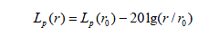
式中：Lp（r）——距声源r处的声压级，dB（A）；
Lp（r₀）——距声源r₁处的声压级，dB（A）；
r——测量参考声级处与点声源之间的距离；
r₀——预测点与点声源之间的距离，m。
对项目厂界进行了噪声预测，预测范围与现状评价范围一致，预测结果下表。
表7-2 项目边界噪声预测值 单位：dB（A）
位置 | 昼间 |  | 夜间
位置 | 贡献值 | 达标情况 | 贡献值 | 达标情况
项目厂界北侧外1m | 39.43 | 达标 | 39.43 | 达标
项目厂界东侧外1m | 32.17 | 达标 | 32.17 | 达标
项目厂界南侧外1m | 27.04 | 达标 | 27.04 | 达标
项目厂界西侧外1m | 35.31 | 达标 | 35.31 | 达标
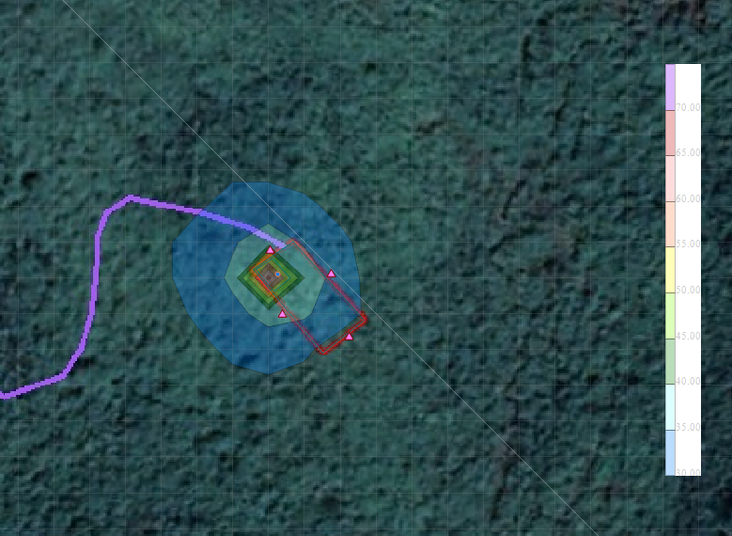
图4 新建水厂营运期预测图
由上表可知，水厂建成后，在考虑墙体、厂房、绿化阻隔降噪的情况下，水厂厂界的最大贡献值为39.43dB（A），昼、夜间噪声满足《工业企业厂界环境噪声排放标准》（GB12348-2008）中的2类标准，对环境影响不大。项目的高噪声设备需通过加蓬密封，采取消声、吸声、减振等降噪措施，以达到隔声、降噪效果。
四、固体废物环境影响分析
项目产生的固体废弃物主要为员工生活垃圾、废包装材料以及净化过滤池沉渣。员工生活垃圾定点收集后交由环卫部门处理；废包装材料暂存一般固废仓，一般固废仓设置在新建水厂管理房中，占地约4m²，定期交由资源回收单位进行回收处理；净化过滤池沉渣暂存一般固废仓，定期交由环卫公司运走处理处理。
本项目产生的固体废弃物经过分类处理后，对环境影响不大。
五、取水对八一水库的生态影响
（1）新增取水量对八一水库水生生物的影响
根据实地调查，八一水库范围内没有发现珍稀水生生物及较大经济鱼类产卵场，生物主要以浮游生物为主，取水对其水生生物影响较小。
- 新增取水量对八一水库水量、水质的影响
八一水库集水面积1.2km²，总库容28万m³，正常库容18万m³，在完成水资源论证报告、征得水利局同意下前提下，八一水库新增取水量约606m³/d，本项目的取水量相对八一水库总库容较小，且本水厂仅作为西江镇的补充水源，当西江镇区原有水源供应不上或断供时，方才启用本水源。因此，八一水库的库容能满足取水规模的需求，新增取水量对八一水库库容水量影响较小。
经检索《广东省地表水环境功能区划》可知，八一水库暂无水域功能和水质目标规划，且八一水库不属于集中式饮用水源保护区。根据现场考察，新建水厂与八一水库直线距离约2km，八一水库附近无工业排污企业进行生产排污。
本项目取水方式为：在八一水库大坝隧洞出口处用管道连接至隧洞入口的方式取水，通过输水管网进入新建自来水厂净化消毒后供应至西江镇区，原水的输送过程不会对八一水库的水质造成污染。且项目运营期产生的三废均能得到妥善的处置，不会对八一水库水质产生不良影响。
因此，八一水库的库容能满足取水规模的需求，新增取水量对八一水库的影响较小。为了更好保护八一水库水环境，本环评建议建设单位应采取以下措施：
1、本工程对水源及水厂进行保护，加强对水源的保护管理，防止水源被污染、破坏。定期对八一水库水质进行监测按饮用水标准规范进行化验，水质化验结果并对用户进行公示，接收社会监督，在运营前一定要进行水质监测，必须达到相应供水水质要求后，在配水给用户。
2、在水源附近不允许放养任何加工、洗涤等可能污染水源的任何活动，禁止向八一水库倾倒工业废物、垃圾、粪便等废弃物，并设置明显的范围标志和禁止事项的告示牌。
3、取水设施、水厂沉淀池容易沉积泥沙，应该定期人工清淤。在对水资源进行开发利用后，要加强工程后续管理，同时应抓好水资源的节约和保护工作，确保水资源可持续利用。
4、在水源保护上，要按照《饮用水源保护区污染防治管理规定》等相关法规的要求，对水源进行保护，根据水源类型划定保护区，制定保护办法。
5、禁止在八一水库周边建设与供水设施和保护水源无关的高污染项目，以及随意进行土方开挖活动；
6、多进行一些相关的退耕还林还草项目，水源保护区内的土地宜种植水源保护林草或发展有机农业，增强水源涵养能力，保护水源不枯竭，提高水资源的可持续利用率。
六、工程对八一水库的生态影响分析
1、生态影响评价等级
项目永久占地未涉及自然保护区、风景名胜区、森林公园、地质公园、重要湿地等特殊生态敏感区和重要生态敏感区，因此项目永久占地属于一般区域。项目永久占地面积（含水域）约为0.083k㎡，根据《环境影响评价技术导则 生态影响》（HJ19-2011）表1 生态影响环境工作等级划分表，项目生态环境影响评价为三级评价。
2、生态影响分析
本工程拟在在八一水库大坝新建一座隧洞，并在隧洞口新建一处取水口，水源水从隧洞口通过重力作用由隧洞输送至隧洞前池，取水量为606m³/d，在完成水资源论证报告、征得水利局同意下前提下，新增取水口、取水量增加可能会对八一水库水量、水质、水生生物等生态环境造成一定程度的影响。
（1）水量、水质影响分析
本工程新增取水量606m³/d，八一水库集水面积1.2k㎡，总库容28万m³，库容一般，因此，八一水库的库容能够满足取水规模的需求；由于本工程仅作为西江镇的补充水源，非西江镇主要供水水源，因此，取水对八一水库的水量影响较小。
根据《广东省地表水环境功能区划》，八一水库暂无水域功能和水质目标规划，并且八一水库不在连州市现有的饮用水源保护区内。本工程从八一水库取水净化后供应至西江镇区，导致八一水库水量减少，从而降低了八一水库水体稀释和自净能力，根据现场考察，八一水库两侧山脊和周围山体最高处围蔽起来的集雨范围内无污染源，因此八一水库的取水水质能够得到保障；八一水库周边没有工业排污企业进行生产排污，且本项目运营期产生的三废均得到妥善的处置，因此不会对八一水库水质产生不良影响。
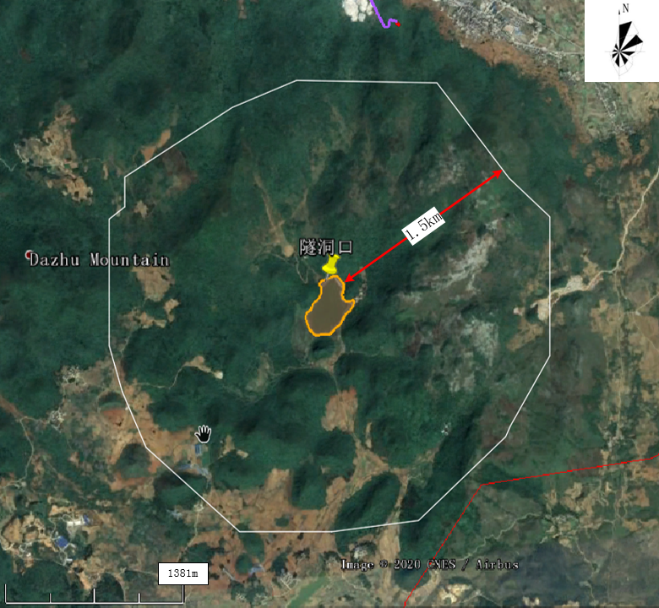
图5 项目周围1.5km范围内污染源情况
（2）水生生物影响分析
根据实地调查，八一水库没有发现珍稀水生生物以及较大经济鱼类，也没有鱼类产卵场、索饵场、越冬场的存在，生物主要以浮游生物为主，取水对其水生生物影响较小。
2、八一水库水污染防治保护措施
为了更好保护八一水库水环境，应采取以下措施：
1、本工程对水源及水厂进行保护，加强对水源的保护管理，防止水源被污染、破坏。定期对八一水库水质进行监测按饮用水标准规范进行化验，水质化验结果并对用户进行公示，接收社会监督，在运营前一定要进行水质监测，必须达到相应供水水质要求后，在配水给用户。
2、在水源附近不允许放养任何加工、洗涤等可能污染水源的任何活动，禁止向八一水库倾倒工业废物、垃圾、粪便等废弃物，并设置明显的范围标志和禁止事项的告示牌。
3、取水设施、水厂沉淀池容易沉积泥沙，应该定期人工清淤。在对水资源进行开发利用后，要加强工程后续管理，同时应抓好水资源的节约和保护工作，确保水资源可持续利用。
4、在水源保护上，要按照《饮用水源保护区污染防治管理规定》等相关法规的要求，对水源进行保护，根据水源类型划定保护区，制定保护办法。
5、禁止在八一水库周边建设与供水设施和保护水源无关的高污染项目，以及随意进行土方开挖活动；
6、多进行一些相关的退耕还林还草项目，水源保护区内的土地宜种植水源保护林草或发展有机农业，增强水源涵养能力，保护水源不枯竭，提高水资源的可持续利用率。
七、环保投资
项目总投资2336.71万元，其中环保投资11.12万元，具体环保投资情况见下表。
表7-3 项目环保投资一览表
序号 | 项目 | 处理措施 | 投资（万元）
1 | 废水 | 隔油隔渣池、三级化粪池、暂存池 | 2
2 | 废气 | 油烟：吸排油烟机高空排放 | 3
3 | 噪声 | 高噪声设备垫片防振，厂房、围墙隔音，厂区绿化 | 3.82
4 | 固废 | 生活垃圾：暂存设施 | 0.3
5 | 固废 | 废包装材料、净化过滤池沉渣：一般固废仓 | 2
7 | 合计 |  | 11.12
六、三同时验收
在项目建成投产后，环保措施必须同时设计、同时施工、同时投入使用，产能达到验收条件时对各项环保措施进行验收。本项目验收的主要内容及要求见下表。

表8-1 建设项目污染物排放清单
类别 | 污染源 | 污染物种类 | 拟采取的环保措施 | 排放标准 | 排污总量kg/a | 验收标准 | 采样位置 | 排放方式 | 去向
废水 | 生活污水 | COD_{Cr} | “隔油隔渣池+三级化粪池” | 500mg/L | 0 | 《农田灌溉水质标准》（GB5084-2005）旱作标准回用作周边林地灌溉 | 暂存池出口 | 不外排 | /
废水 | 生活污水 | BOD₅ | “隔油隔渣池+三级化粪池” | 300mg/L | 0
废水 | 生活污水 | SS | “隔油隔渣池+三级化粪池” | 400mg/L | 0
废水 | 生活污水 | 动植物油 | “隔油隔渣池+三级化粪池” | / | 0
固体废物 | 生活垃圾 |  | 收集交由环卫部门处理 |  | 0 | 符合环保要求 | / | / | /
固体废物 | 废包装材料 |  | 统一收集后由污泥公司运走 |  | 0 | 符合环保要求 | / | / | /
固体废物 | 净化过滤池沉渣 |  | 收集交由环卫部门处理 |  | 0 | 符合环保要求 | / | / | /
噪声 | 设备噪声 |  | 隔声、安装减震垫 | 昼间≤60dB（A）  夜间≤50dB（A） | / | 《工业企业厂界环境噪声排放标准》（GB12348-2008）中2类标准 | 厂界外1m | / | /

建设工程拟采取的防治措施及预期治理效果
内容  类型 | 排放源 |  | 污染物名称 | 防治措施 | 预期治理效果
大气污染物 | 施工期 | 施工场地 | 扬尘 | 定期洒水抑尘、清扫路面、覆盖措施和防尘网等 | 对周围大气环境影响不大
大气污染物 | 施工期 | 机械废气 | CO、NOx、SO₂ | 自然扩散 | 对周围大气环境影响不大
大气污染物 | 运营期 | 员工食堂 | 油烟 | 通过吸排油烟机处理后引至楼顶排放 | 符合环保要求
水污  染物 | 施工期 | 施工废水 | SS、石油类 | 沉淀后回用，不外排 | 对周围水环境影响不大
水污  染物 | 运营期 | 生活污水 | CODcr、BOD₅、SS、氨氮、动植物油 | 经“隔油隔渣池+三级化粪池”处理后回用周边林地灌溉，不外排 | 达到《农田灌溉水质标准》（GB5084-2005）旱作标准
固体  废物 | 施工期 | 工程弃土 |  | 运至城市市容卫生管理部门指定地点进行堆存 | 对外环境影响不大
固体  废物 | 施工期 | 生活垃圾 |  | 由环卫部门统一清运填埋 | 对外环境影响不大
固体  废物 | 运营期 | 生活垃圾 |  | 由环卫部门统一清运填埋 | 符合环保要求
固体  废物 | 运营期 | 废包装材料 |  | 资源回收单位进行回收处理 | 符合环保要求
固体  废物 | 运营期 | 净化过滤池沉渣 |  | 环卫部门处理 | 符合环保要求
噪声 | 施工期 | 施工机械、车辆 | 噪声 | 合理施工 | 《建筑施工场界环境噪声排放标准》（GB12523-2011）
噪声 | 运营期 | 加药泵 | 噪声 | 合理布局 | 《工业企业厂界环境噪声排放标准》（GB12348-2008）中的2类标准
主要生态影响
本工程主要为施工期的生态影响，工程为供水设施建设项目，非禁止建设项目。、
项目建设过程中的新建水厂、新建隧洞和水库的防渗补漏工程将会一定程度上破坏建设地原有植被，容易引起水土流失，进而影响饮用水源水质。
本项目新建一处取水口，取水规模为606m³/d，而八一水库集水面积1.2km²，总库容28万m³，工程建成后，水厂仅作为西江镇的补充水源，增加取水量对八一水库的影响较小。根据实地调查，八一水库没有发现珍稀水生生物及较大经济鱼类产卵场，生物主要以浮游生物为主，取水对其水生生物影响较小。
项目在建设施工过程中通过采取相应的保护措施，加强施工管理，项目施工期对环境影响较小。水厂工程施工过程中破坏的植被在采取绿化和污染防治措施减轻对周边生态环境的影响，对周边环境产生的生态影响在可接受范围内。

结论与建议
1、工程概况
本工程选址位于连州市西江镇区，中心场址：112°35'22.27"东、24°45'31.50"北。工程任务及建设内容包括：①在八一水库大坝隧洞出口处用管道连接至隧洞入口的方式取水，取水量为606m³/d；②新建一座小型自来水厂（中心地理坐标：112°35'22.27"东、24°45'31.50"北），主要建筑物有自来水净化设施、配套办公管理房、加药房；③新建自来水净化设 施一套，位于新建自来水厂内；④新建一条进厂道路，长605m，宽3m；⑤对八一水库进行防渗补漏。
2、工程周围环境质量现状评价结论
（1）工程所在区域环境空气质量符合《环境空气质量标准》（GB3095-2012）二级标准，说明该评价区域环境空气质量良好。
（2）西江水的COD_{cr}超过《地表水环境质量标准》（GB3838-2002）Ⅱ类标准，说明西江水水环境质量现状较差。
（3）工程所在区域声环境质量符合《声环境质量标准》（GB3096-2008）中2类标准，说明该评价区域声环境质量良好。
3、施工期环境影响分析结论
（1）大气环境影响分析
施工阶段造成大气污染的主要产生源为施工扬尘和施工机械、运输车辆尾气。通过洒水、加强回填土方和建筑材料管理、运输车辆配置防散落装备等措施，工程施工期产生的扬尘及废气对大气环境影响较小。
（2）水环境影响分析
施工废水收集后经隔油隔渣池、沉砂池处理后回用于施工场地洒水降尘或绿化灌溉，不外排，施工人员的日常如厕活动依托周边的卫生设施，项目施工期不对外排放生活污水。总的说来，工程施工过程中对周围水体的影响是可以接受的。
（3）声环境影响分析
工程施工期主要的噪声来源于施工机械设备产生的噪声。为有效防治本工程施工可能产生的噪声污染，建议采取以下防治措施：禁止高噪声设备在休息时间；选用低噪声机械设备或带隔声、消声的设备，加强对施工设备的维修保养；合理安排好施工时间和施工场所，高噪声作业区应远离住宅，并对设备定期保养，严格操作规范，采取临时隔声围护结构或吸声隔声屏障，减轻噪声影响；合理疏导进入施工区的车辆，减少汽车会车时的鸣笛噪声等。通过上述措施后，施工期噪声对周围声环境的影响是可以接受的。
（4）固体废物环境影响分析
本工程施工期期间的工程弃土外运至指定的弃渣场进行处理，施工人员生活垃圾集中收集后由环卫部门清运处理。只要加强管理，采取切实可行的措施，本工程施工期间产生的固体废物不会对环境产生明显的影响。
4、营运期环境影响分析结论
（1）废水：员工生活污水经“隔油隔渣池+三级化粪池”处理后回用于绿化用水，不外排，对周围水环境影响不大。
（2）废气：项目食堂油烟经吸排油烟机处理后引至楼顶排放。本项目废气对外环境影响不大。
（3）噪声：对高噪声源进行防振、隔音、消声处理，同时加强厂区绿化，噪声再经植物吸收后，正常情况厂界四侧噪声可达到《工业企业厂界环境噪声排放标准》（GB12348-2008）中的2类标准，对周围环境影响不大。
（4）固体废弃物：本项目产生的生活垃圾指定地点收集交由环卫部门统一清运，定期清理，统一处置，并要做好垃圾堆放点的消毒；废包装材料暂存于一般固废仓，定期交由资源回收单位进行回收处理；净化过滤池沉渣暂存于一般固废仓，定期交由环卫部门处理。
经过上述处理后，本项目的固体废物对周围环境影响不大。
（5）生态影响
在施工过程中，新建水厂、新建隧洞和水库的防渗补漏工程将会一定程度上破坏建设地原有植被，容易引起水土流失，影响饮用水源水质。
根据实地调查，八一水库没有发现珍稀水生生物及较大经济鱼类产卵场，生物主要以浮游生物为主，取水对其水生生物影响较小。八一水库集水面积1.2km²，总库容28万m³，正常库容18万m³，水源取水量约606m³/d，本项目的取水量相对八一水库总库容较小，且本水厂仅作为西江镇的补充水源，当西江镇区原有水源供应不上或断供时，方才启用本水源。
因此，八一水库的库容能满足取水规模的需求，取水对八一水库的影响较小。
5.总量控制指标分析结论
本工程非生产性建设工程，无须申请总量控制指标。
6、建议
（1）工程实施后必须落实环保“三同时”制度；
（2）认真做好“三废”排放处理工作，不得乱排乱放，不得随意倾倒和焚烧垃圾；出现污染事故及时报告当地环保部门，并妥善处理；
（3）节约资源，提高工程效益的同时，做到节能环保；
（4）管渠材质、管渠构造、管渠基础、管道接口，应根据排水水质、水温情况、断面尺寸、管内外所受压力、土质、地下水位、地下水侵蚀性、施工条件及对养护工具的适应性等因素进行选择和设计。
（5）加强施工期的环境管理施工期间做好水土保持和植被保护工作，防止施工期间产生的废水、垃圾、噪声和粉尘对周围环境产生影响，使施工期对周围环境的影响降至最低。
（6）今后若扩大规模或工程建设，必须重新进行环境影响评价，并征得环保部门审批同意后方可实施。
7、综合结论
根据上述分析，连州市镇（乡）镇区自来水厂改造及水源地保护工程（一期）连州市西江镇区供水工程建设项目符合国家和地方环保要求，有利于当地的经济发展，有一定的经济效益和社会效益。产生的各种污染物经相应措施处理后能做到达标排放，产生的污染物对当地的环境影响不大。只要在本工程的建设中认真执行环保“三同时”，落实本环评中提出的各污染防治措施，从环保角度考虑，建设工程的建设是可行的。

预审意见：

公 章
经办人： 年 月 日
下一级环境保护行政主管部门审查意见：

公 章
经办人： 年 月 日
审批意见：

附录
一、本报告表应附以下附件、附图：

附图1：地理位置示意图
附图2：施工平面图
附图3：水厂平面布置图
附图4：总工程平面图（含输水路线）
附图5：本工程水环境功能区划图
附图6：连州市大气环境功能区划图
附图7：生态严控区功能区划图
附图8：引用西江水监测点位图
附图9：敏感点示意图
附图10：噪声监测点位图
附图11：项目现状图片

附件1：委托书
附件2：承诺书
附件3：事业单位法人证书
附件4：法人身份证
附件5：监测报告
附件6：建设项目基础信息表

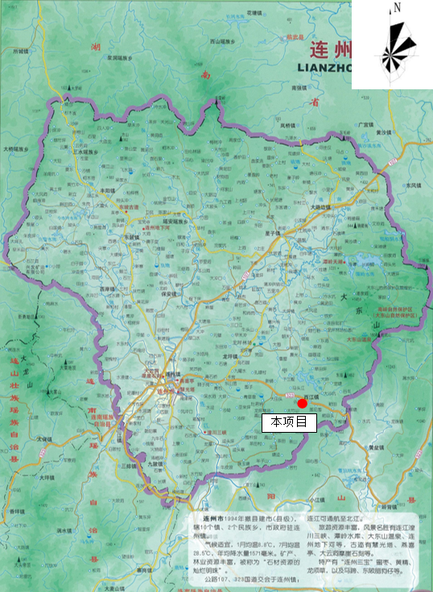

附图1 地理位置示意图
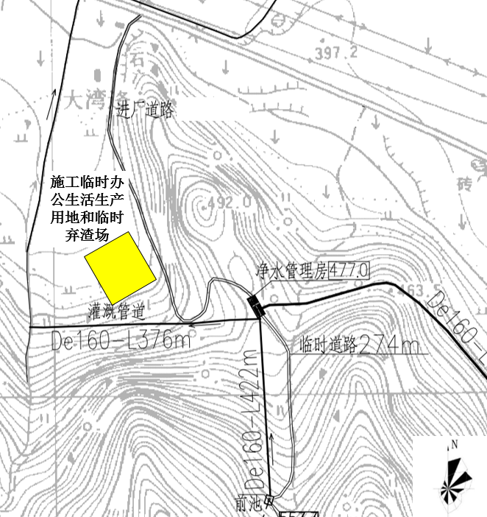

附图2：施工平面图
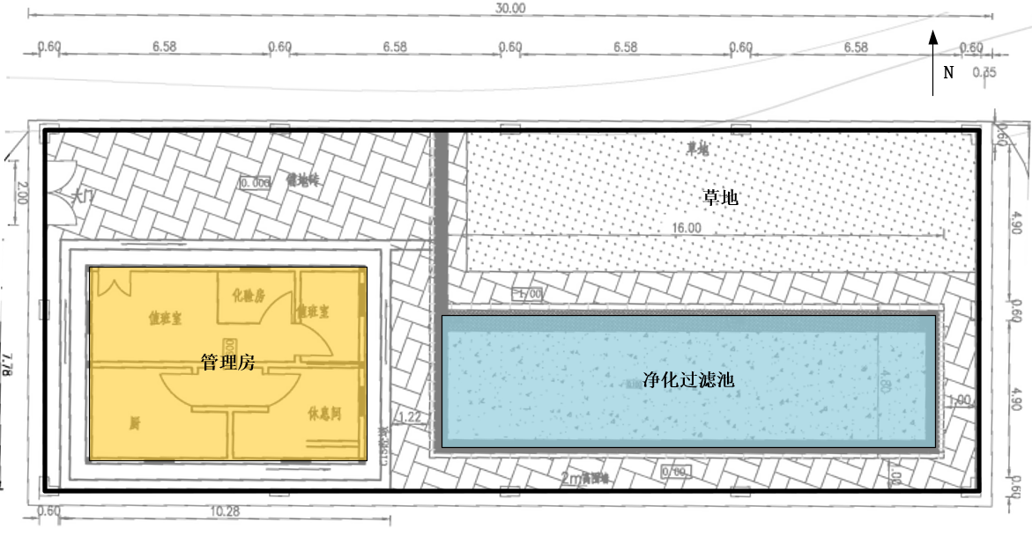

附图3：水厂平面布置图

附图4-1：总工程平面图（管网内容豁免评价）
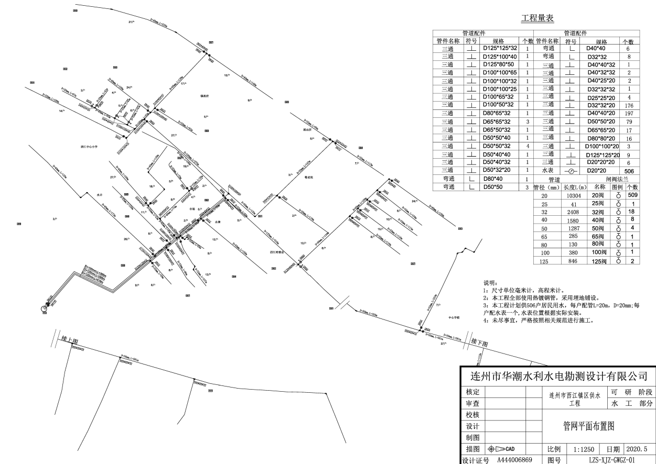

附图4-2：西江镇区管网平面图
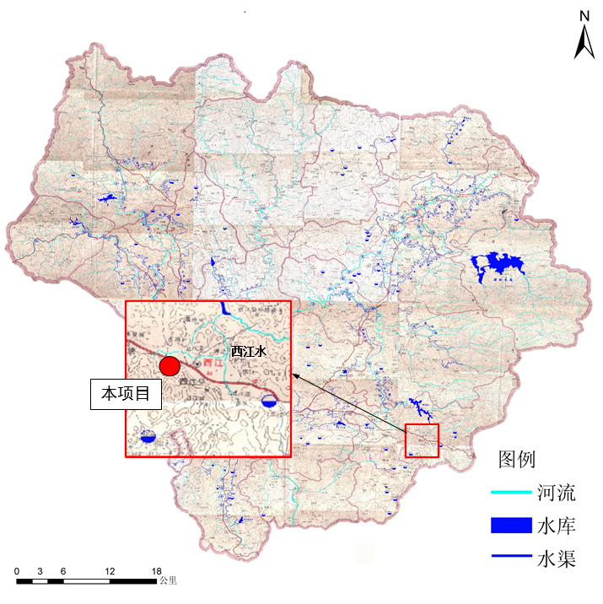

附图5：项目附近水系图

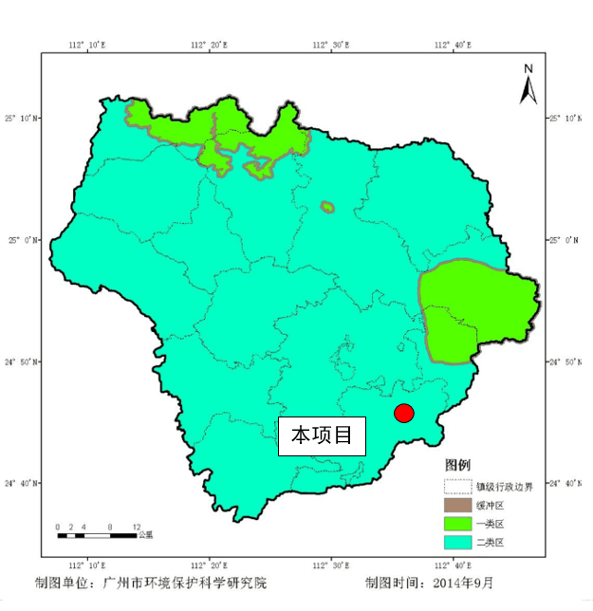

附图6：连州市大气环境功能区划图
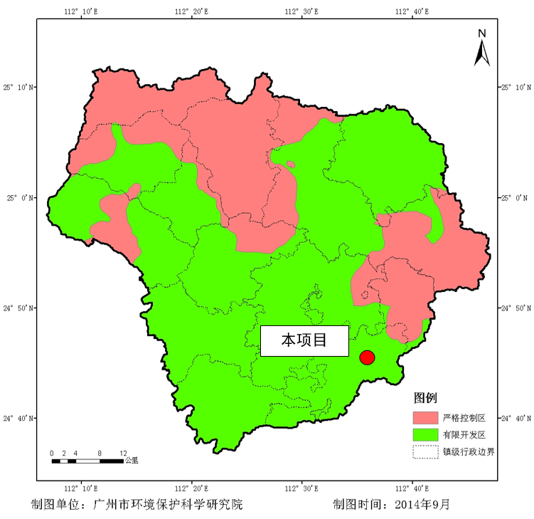

附图7：生态严控区功能区划图
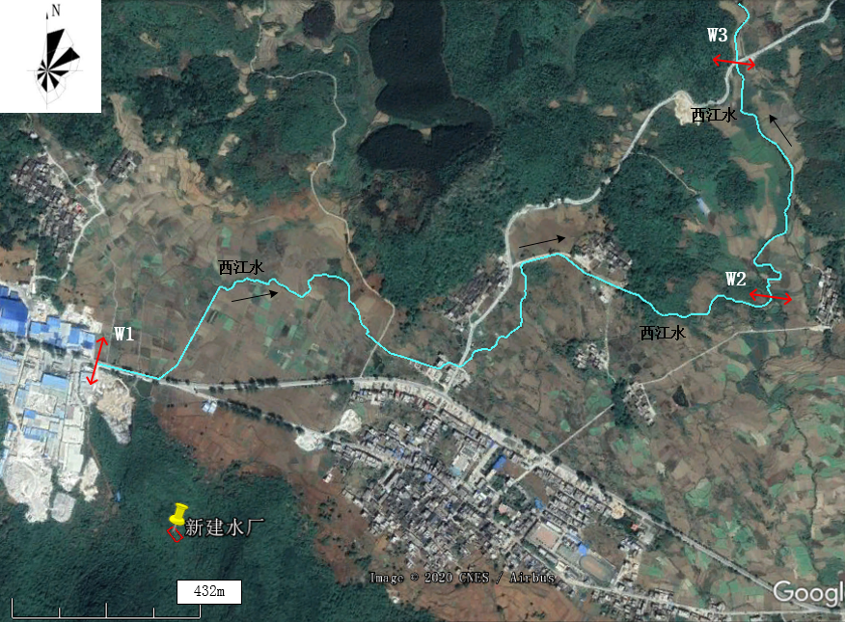

附图8：引用西江水监测点位图
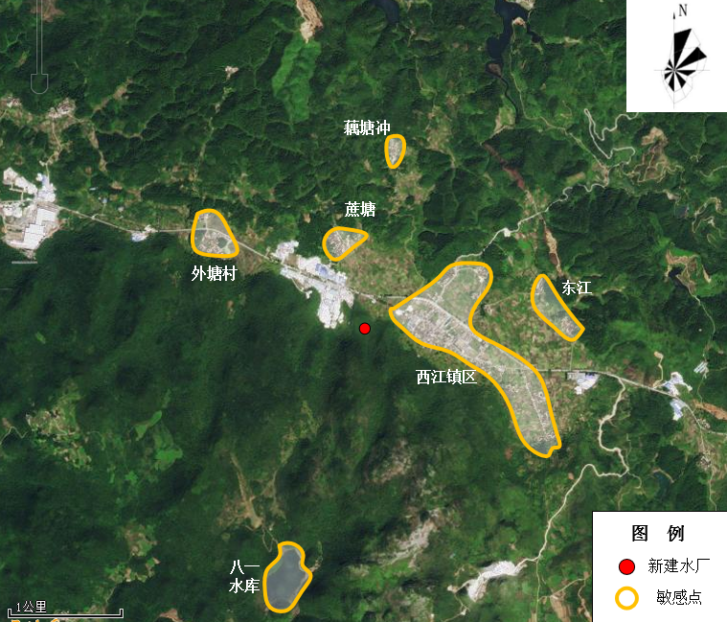

附图9：周边敏感点示意图
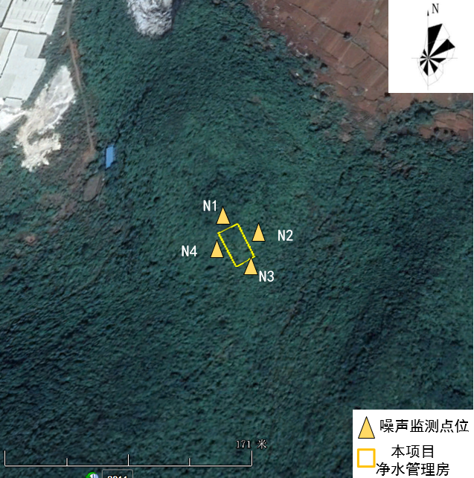

附图10：噪声监测点位图

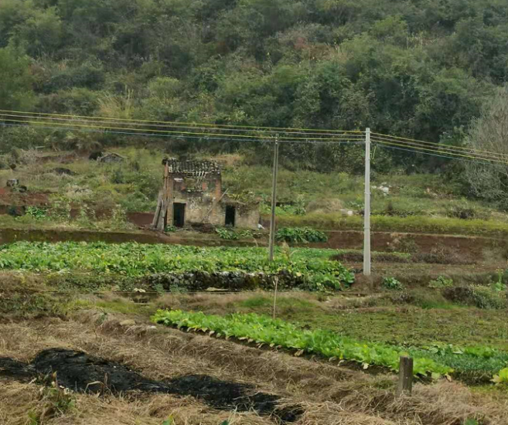 | 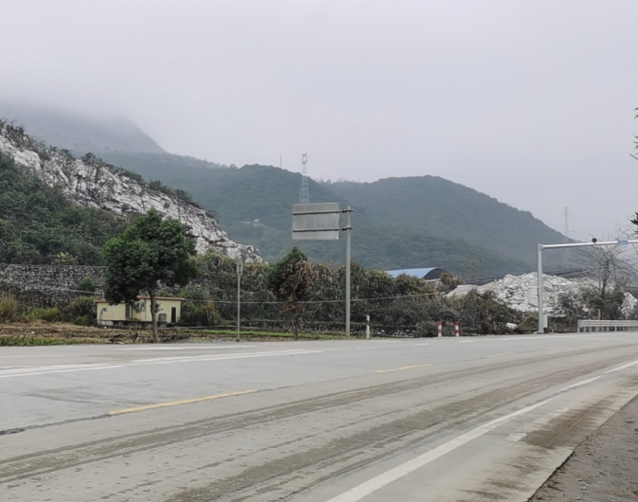
新建水厂所在地附近 | 新建水厂西面
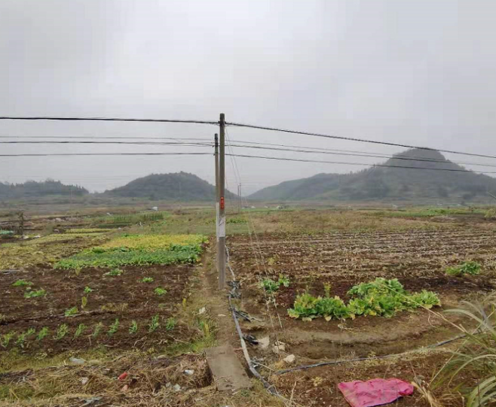 | 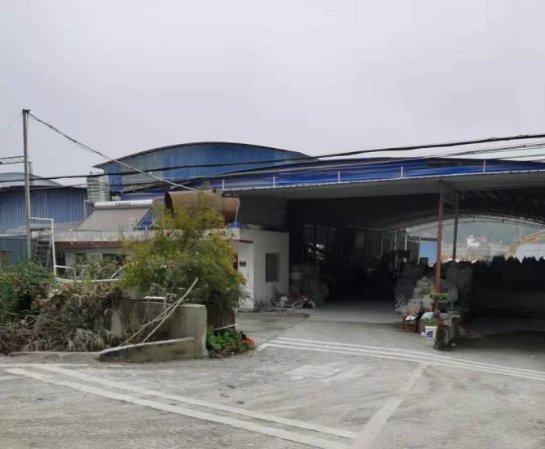
新建水厂北面 | 新建水厂西面工厂

附图11：项目现状图片

